北 京 林 业 大 学
2020 学年— 2021学年第 一 学期Java语言及高级应用实验报告书
专 业：计算机科学与技术(创新实验班) 班 级： 18
姓 名： 连月菡 学 号： 181002222
实验地点： 计算中心N10 任课教师： 于辉辉
实验题目： 实验5 迷你数据操作系统
实验环境： Java 13.0.2, Eclipse
实验要求：
1． 掌握汇集类和汇集泛型。
2． 掌握String类的常用方法。
3． 用Java语言生成一个小型数据操作系统。用户能够通过命令行与这个系统交互。系统执行的开始就产生一个ArrayList<Integer>的范型类对象，然后，用户通过命令操纵这个结构。系统的命令如下：
（1） help — 不带参数。要打印出所有的命令，提示用户。
（2） finish — 不带参数。程序退出。
（3） clear — 不带参数。清空数据列表。
（4） isEmpty — 不带参数。返回数据列表是否为空的信息。
（5） size — 不带参数。返回当前数据列表的元素数目。
（6） iterator — 不带参数。遍历当前数据列表。
（7） add_last — 带一个参数。把所带的参数追加到数据列表最后。
（8） contains — 带一个参数。查看列表中是否含有所给的参数。
（9） get — 带一个参数。查看列表中的相应位置上的数据并返回。这个参数不能小于0，也不能大于或等于size，需要对其进行判断。如果不在范围之中，则反馈给用户相应的信息。
（10） remove — 带一个参数。删除列表中相应位置上的信息。这个参数不能小于0，也不能大于或等于size，需要对其进行判断。如果不在范围之中，则反馈给用户相应的信息。
（11） set — 带2个参数，第一个参数是位置，第二个参数是数据。把相应的位置上的数据置换成给定的第二个参数。位置范围也要判断。
（12） add_any — 带2个参数，在某个位置上插入一个新数据。位置范围也要判断。
4． 健壮性要求。重点考虑位置超出范围时，需要进行的判断，以免发生运行时异常，这些命令包括get, remove, set, add_any等。另外，用户给定命令和参数前后可以有任意多的空白（空格或跳格）。
实验内容：
1．用记事本书写一个Java程序
（1）、建立个人子目录
步骤1：建立个人子目录
建立自己文件夹，将实验完成的源代码、Java字节码和实验报告三个文件都要放在这个文件夹下。

步骤2：建立Java源代码文件
在所建立的文件夹下建立一个记事本文件MyArrayList.txt，并把它重命名为MyArrayList.java
（2）、编写源代码
步骤1：把创建一个公共类MyArrayList：
public class MyArrayList { }
步骤2：实现命令的解析：
要用解析的手段，判断用户给定的是哪条命令。注意命令的词与词之间可以有任意多的空格或跳格。
步骤3：实现各条命令的执行：
help add_last add_any clear contains get isEmpty remove set size iterator finish。每条命令要对应于ArrayList<E>泛型中的一个或多个方法（help和finish除外）。

2．调试和运行
（1）、调试
步骤1：使用命令行工具，先进入用所建的目录下，为了进入目录方便，可以把源代码拷贝至根目录下再进行操作。参见测试数据。
步骤2：用javac MyArrayList.java编译并调试源代码文件。
（2）、运行
使用java MyArrayList 运行程序。参见如下测试数据。

G:\>java MyArrayList
请输入命令（输入help求助）

help
help, add_last, add_any, clear, contains, get, isEmpty, remove, set, size, iterator, finish

add_last 101
数据已经追加到列表末端

add_any 0 100
数据已经插入到了列表的指定位置

add_any 5 105
访问越界

iterator
列表数据元素列表：100 101

add_last 103
数据已经追加到列表末端

size
列表数据元素共有3个

remove -1
待删数据的位置超出了范围

remove 1
给定位置的数据已从列表中删除

iterater
输入的命令不符合规范

iterator
列表数据元素列表：100 103

set 1 102
数据已经存储到了列表的指定位置

contains 103
列表中没有所给数据

iterator
列表数据元素列表：100 102

clear
列表已经清空

finish

G:\>

测试数据1运行MyArrayList.class程序
实验结果：
1.在个人目录下, 建立一个记事本文件MyArrayList.txt，并把它重命名为MyArrayList.java, 编写好符合实验要求的源代码后, 用命令行输入
> javac -encoding utf-8 MyArrayList.java
> java MyArrayList
进行字节码.class文件的生成和java程序的运行。
程序开始运行:
输入对应的命令, 利用switch-case进行对应函数的跳转:
输入help, 获取所有命令的帮助。
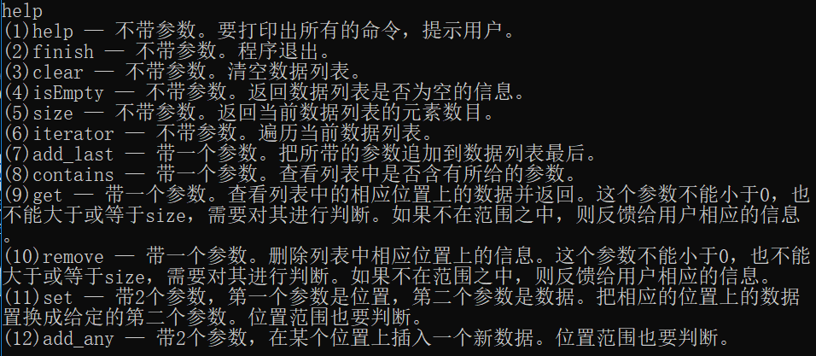
输入help的时候, 调用的是help()这个函数, 直接输出编写好的帮助文本。
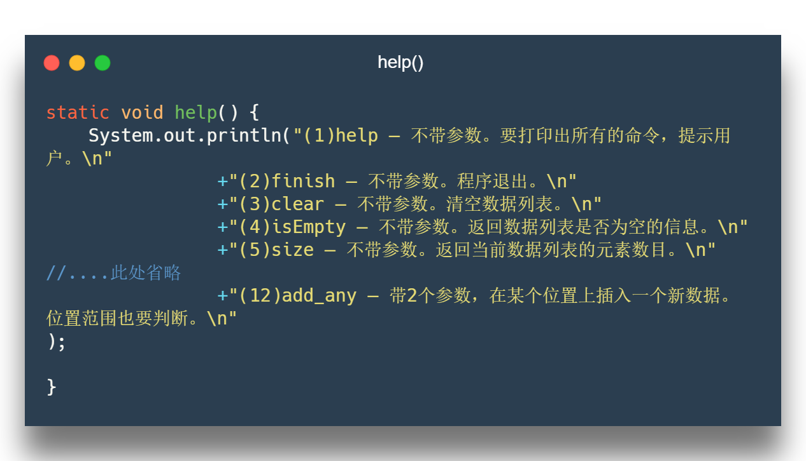

起初, list中没有任何元素。
1.在列表末端追加101, 此时list=[101],使用的方法为: list.add(num);
2.在指定位置0插入整数100, 此时list=[100,101], 使用的方法为: list.add(n, num);
3. 在指定位置5插入整数105, 此时list长度为2, 不存在位置5, 所以访问越界。判定方法为: if( op==0&& (n<0||n>list.size()) )
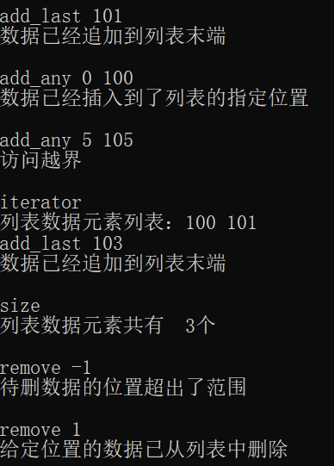
4.遍历list元素, 输入iterator, 输出 100 101, 符合前面操作2时的描述。
5. 在列表末端追加103, 此时list=[100, 101, 103]
6. 查看list大小, 如操作5所示, 大小为3,
- System.out.println("列表数据元素共有 " + list.size() + "个");
7.移除位置-1的元素, list的位置范围为0~(n-1), -1超出了范围, list.remove(n);
8. 移除位置1的元素, 则101被删除。此时list=[100,103]

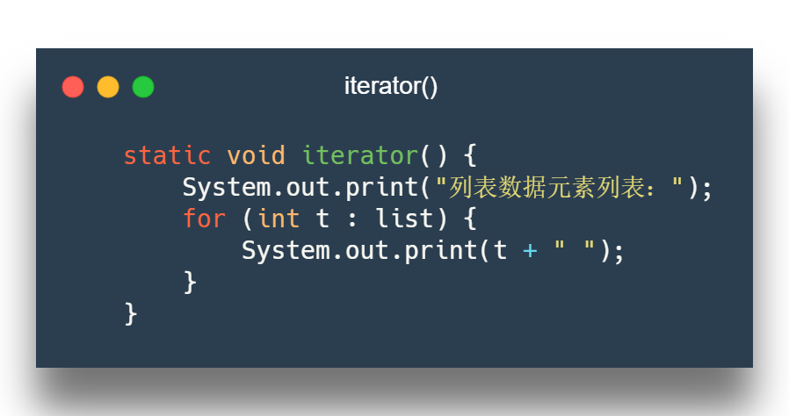
9. 遍历list元素, 输入iterator, 输出 100 103, 符合前面操作8时的描述。
10. 设置list位置1处数字为102, 此时list=[100, 102]。list.set(n, num);
11. list.contains(103), 查询list是否有数字103
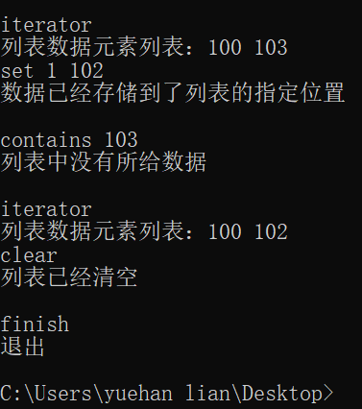
12.输入clear, 调用list.clear();,清空当前的list。
13.输入finish,执行finish()中的System.exit(0);
程序结束。

